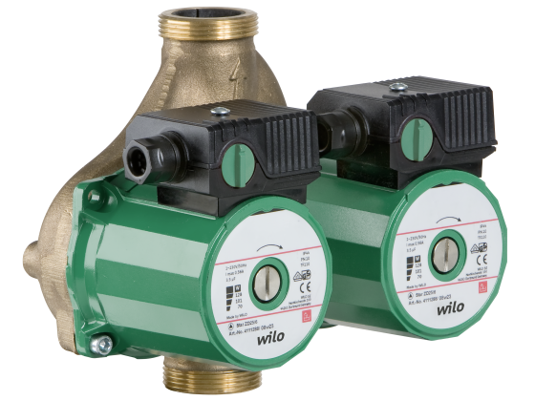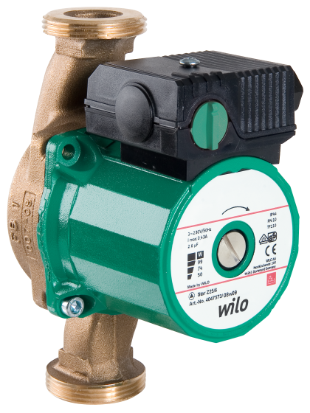

Descriptif circulateurs de bouclage sanitaire Wilo-Star-Z et Star-ZD

Destinés au circuits d’eau chaude sanitaire, les circulateurs simples et doubles seront de marque Wilo type Star-Z et Star-ZD constitués d’un moteur asynchrone.

Garantie constructeur de 2 ans.

Descriptif et fonctionnalités :

Les circulateurs devront être certifiés ACS permettant ainsi de répondre aux exigences sanitaires réglementaires dans les réseaux d’eau chaude sanitaire du DTU 60.11.

Vitesse pré sélectionnable pour adaptation des performances hydrauliques avec le réglage de 3 vitesses sur les modèles Star-Z-3 et Star-ZD.

Les circulateurs doubles intégreront une circulation interne de dérivation assurant une protection contre la formation de légionellose dans le circulateur de secours.

De manière générale les circulateurs devront répondre aux exigences suivantes :

* Plage de température admissible de l'eau potable jusqu'à 3,21mmol/l (18°dH) : maximum 65°C, en service temporaire (2h) jusqu'à 70°C.
* Plage de température ambiante de -10°C à 40°C.
* Pression de service maximum de 10b.
* Corps de pompe en laiton rouge, arbre en céramique oxydée, roue en polypropylène et paliers en carbone imprégné de résine.
* Moteur auto-protégé.
* Connexion rapide avec borniers à clips.